Муниципальное Бюджетное Общеобразовательное Учреждение
Средняя Общеобразовательная Школа №6
г. Белая Калитва

Проект
«Этно-экологический маршрут «Каяльская тропа» в х. Погорелов»

Разработал: учащийся 8 «В» класса Зайцева Карина
Руководитель: Лобанова Алина Вячеславовна

Г. Белая Калитва
2021 г

Содержание
1. | Пояснительная записка…………………………………………….. | 3-4
2. | Паспорт этно-экологического маршрута «Каяльская тропа»…… | 5-6
3. | Этапы реализации проекта……………………………………….... | 7
4. | Описание объектов маршрута……………………………………... | 8-11
5. | Программа маршрута | 12-13
6. | Инструкция по организации охраны жизни и здоровья детей в ходе маршрута……………………………………………………… | 14
7. | Заключение…………………………………………………………. | 15
 | Используемая литература………………………………………….. | 16
 | Список приложений………………………………………………... | 17-21

- Пояснительная записка
В настоящее время остро стоит проблема экологического образования людей. Необходима система экологического просвещения, в которую бы входили не только средства массовой информации и экологические курсы в учебных заведениях, но и непосредственное общение человека с природой. Экологическое просвещение является одним из выходов из глобального экологического кризиса, так как оно подразумевает гармонизацию экологического мышления и отказ от потребительского отношения к природе.
Этно-экологический маршрут – современный и очень эффективный вид экологического образования и этнического просвещения школьников. Такие тропы имеют ряд преимуществ: они позволяют развивать у детей навыки исследовательской работы, участия каждого заинтересованного учащегося в организации такого рода мероприятия, небольшая протяженность маршрута не утомляет, на подобной тропе можно организовать множество коротких экскурсий, благодаря которым дети получат новые знания. Маршрут этно-экологической тропы выбирается таким образом, чтобы в нем были представлены не только участки природы, но и объекты национальной культуры и наследия родного края.
В данной работе предлагается разработка этно-экологического маршрута «Каяльская тропа». Данный маршрут будет проложен на территории х. Погорелов, в ходе ознакомительной экскурсии, а также практической деятельности, учащиеся получают информацию о природном и культурном наследии местности, о всех процессах и явлениях, происходящих здесь. Экскурсия по тропе сочетает в себе познание, трудовую деятельность, а также отдых и наслаждение красотой природы, благодаря чему эффект восприятия информации усиливается мощным зарядом положительных эмоций.
Отличительной особенностью «Каяльской тропы» является его приуроченность к значимому событию для Белокалитвинского района и х. Погорелов- Международному фестивалю «Каяльские чтения», а также направленность в ходе экскурсии на изучение и знакомство с традициями казаков, издавна проживавших на территории х. Погорелов, знакомство со знаменитыми людьми хутора, экологическими традициями и обрядами в фольклоре, краеведению. Этот маршрут имеет большую практическую значимость, так как решает познавательные, обучающие, развивающие, воспитательные и оздоровительные задачи, где помимо расширения школьных знаний, важной задачей является самостоятельная исследовательская и творческая работа школьников. В ходе учебно-исследовательской и познавательной деятельности, учащиеся приобщаются к пониманию экологических проблем природного богатства своей малой Родины, у них появляется ответственность за состояние этого наследия, понимание ценности всех объектов, находящихся здесь, усиливается стремление к получению теоретических знаний в области краеведения.

- Паспорт этно-экологического маршрута «Каяльская тропа»
Вид маршрута: этно-экологический.
Местонахождение: Белокалитвинский район, х. Погорелов
Год закладки: 2021 г.
Состояние тропы: хорошее.
Режим пользования: ежегодные учебно-познавательные экскурсии
Назначение экологической тропы:
- обзорные экскурсии для общения детей с природой ближайшего окружения и оздоровление детей на свежем воздухе
- проведение исследовательской, познавательной и творческой деятельности
- просвещение детей в области краеведения
- проведение мероприятий по древонасаждению и очистки некоторых природных объектов в х. Погорелов
Краткое описание границ маршрута: начало маршрута начинается со сбора детей возле входа в здание школы, затем на автобусе осуществляется движение по г. Белая Калитва до х. Погорелов, по приезду дети с сопровождающими останавливаются возле памятника «Слово о полку Игореве, сына Святославля и внука Ольгова», откуда начинается дальнейшая обзорная экскурсия.
Цель маршрута: создание условий для непрерывного экологического и этнического образования детей, развитие экологической культуры личности через формирование практического опыта природопользования.
Задачи:
- Образовательная – расширение у учащихся знаний о культурных объектах и природном наследии родного края, знакомство с историей, культурой и традициями казаков,
- Воспитательная – способствовать воспитанию экологической культуры поведения человека, развивать экологическую сознательность, разъяснять правила поведения на природе и важность коренного изменения взаимоотношений Человечества и Природы. Воспитывает любовь к Родине.
- Развивающая – помимо образовательной и воспитательной целей, этно-экологическая тропа используется для организации активного отдыха учащихся на природе.

- Этапы реализации проекта
I этап: Учебно-исследовательский
- составление карты-схемы тропы с нанесением маршрута всех ее объектов
- составление паспорта этно-экологической «Каяльской тропы»
- подготовка литературы и иллюстративного материала
- составление плана работы по реализации маршрута
- - подготовка творческих работ для участия в выставке детских художественных работ на тематику «Каяльских чтений»
II этап: Практический
- обзорная экскурсия в х. Погорелов, осмотр его наиболее интересных мест
- посадка деревьев в аллее парка «Народного единства»
- организация активного досуга, с использованием подвижных игр
- участие в выставке детских художественных работ
III этап: Заключительный
- Создание экологической тропы, с различными видовыми остановками, каждая из которых имеет свою цель, методические рекомендации по ее использованию.
- Видеоматериал для детей и родителей о прохождении «Каяльской тропы»
- Создание фото – выставки «Я –участник «Каяльской тропы»
- Презентация проекта «Этно-экологический маршрут «Каяльская тропа»».

- Описание объектов маршрута

Название | История
Памятник «Вещий Баян»  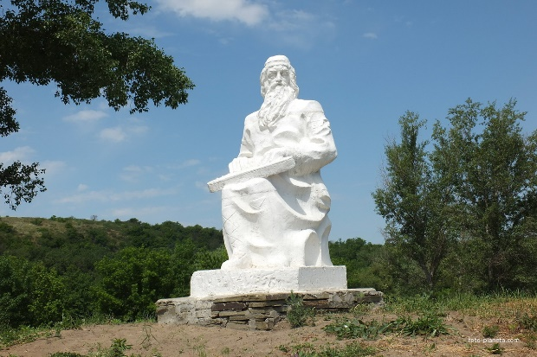 | Памятник гусляру Вещему Бояну установлен в Белокалитвинском районе Ростовской области, рядом с хутором Погорелов на берегу реки Каялы.  По одной из научных версий, именно на берегах Каялы в XII веке произошла знаменитая битва дружин новгород-северского князя Игоря с полчищами половецкого хана Кончака, история о которой легла в основу легендарного древнерусского эпоса "Слово о полку Игореве". Бетонный памятник изображает былинного гусляра сидящим на пне. Для всех желающих сфотографироваться предусмотрена специальная площадка.
Памятник «Слово о полку Игореве»  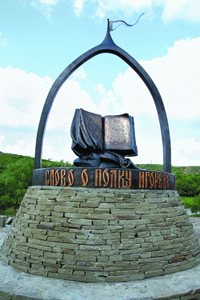 | На протяжении нескольких лет на Донской земле проходят мероприятия, посвящённые памятнику древнерусской литературы под девизом "Слово о полку Игореве - памятник культуры, объединяющий народы". Основные идеи, которые были заложены в произведении, нашли отклик и стали девизом Международных Каяльских чтений. Памятник изготовлен из бронзы, внизу на ободе отлит девиз чтений - «Слово о полку Игореве - памятник культуры, объединяющий народы». Подлинное название - " Слово о полку Игореве, сына Святославля, внука Ольгова ". И это не пустяк, не ничего не значащая деталь, это очень важно! От понимания имени зависит понимание человека. Для автора "Слова" важно не только то, что главный герой носит имя Игорь, но и то, что он сын Святослава, внук Олега. Игорь - не просто личность, личность сама по себе, а звено в развитии рода. Значит, у него есть ответственность перед предками, значит , должна быть забота о потомках.
Проход через плотину, история о том, что когда-то на этом месте стояла водяная мельница. Рассказ об истории мельницы.  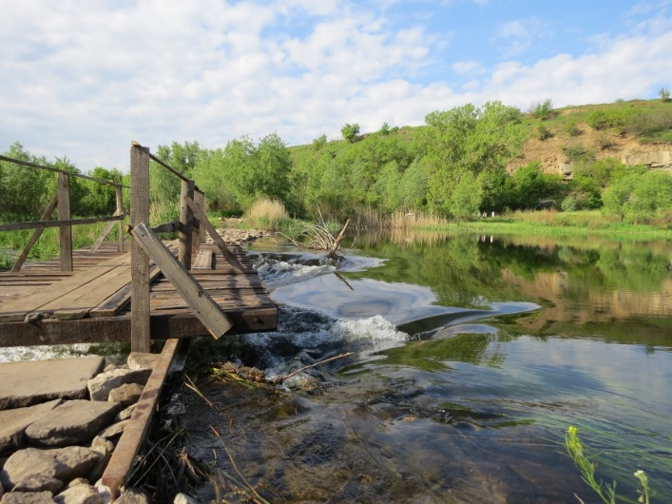 | Хутор Погорелов - один из самых старых в Белокалитвинском районе. Он расположился в живописном месте, на берегу реки Калитвы. История его тянется с тех самых пор, как поселился в устье «Дубеньского буерака на речке Калитве» казак Сергей Саринов, отстроил вальцовую водяную мельницу, переселил крестьян из Малороссии и занялся земледелием. В 1761 году вдова Татьяна Саринова продала мельницу Меланье Карповне Ефремовой, в честь которой, сейчас названа вторая половина центральной улицы Погорелова.
«Вид со смотровой площадки»  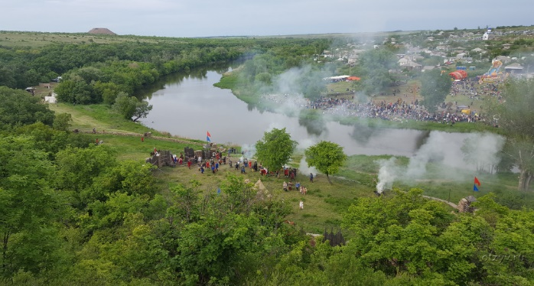  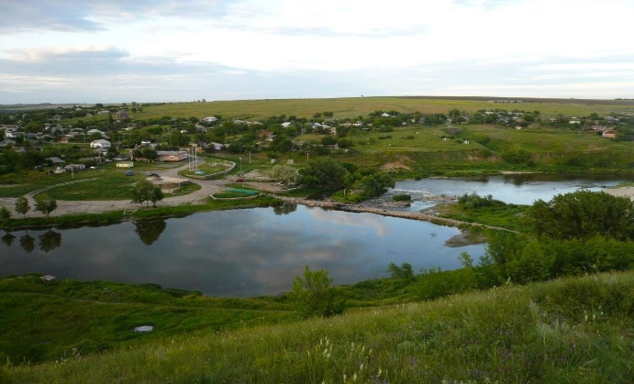 | Дальше тропинка приведёт к деревянной лестнице, ведущей на вершину холма. Там находится прекрасная обзорная площадка, с которой открывается панорама хутора и его живописных окрестностей.
Поклонный крест «Воинам Игоревой рати»  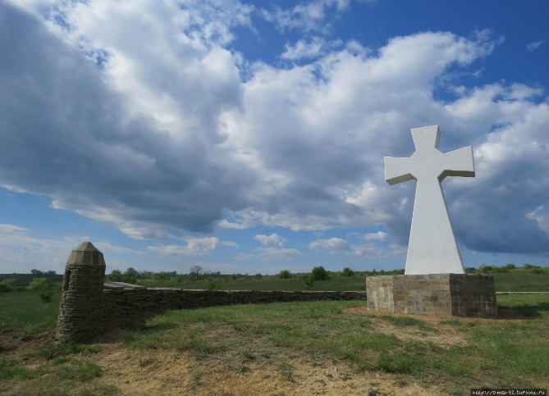 | Дальше на правом высоком берегу реки Калитва у хутора Погорелов стоит огромный крест, на мраморной плите которого высечены эти слова: " Храбрым ратникам князя Игоря от казаков Славного Войска Запорожского Низового". Здесь же установлены ещё две плиты, посвященные памяти павших во славу живущих от кавказского линейного казачьего войска и от 96 Донского казачьего полка Донской армии.
Парк «Народного единства»  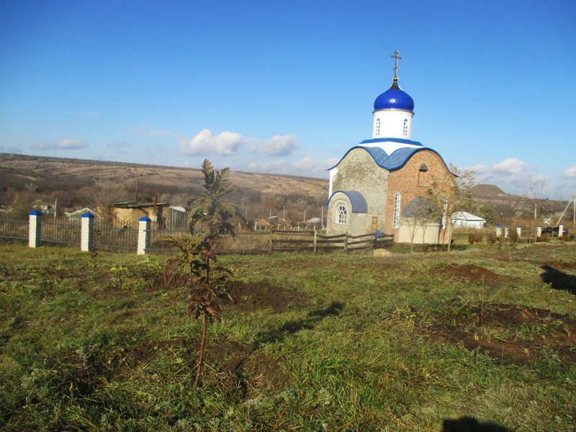 | По укрепившейся традиции ежегодно в парке Народного единства, который потихоньку подрастает в хуторе Погорелов, добровольцы сажают молодые деревца. Этот парк расположен сразу за погореловским храмом, за ним ухаживают местные активисты. Главный организатор и идейный вдохновитель этого мероприятия – В.В. Лукьянов. Благодаря его стараниям в этом хуторе широкомасштабно проходят «Каяльские чтения», парк Народного единства – тоже прекрасная идея, которая объединяет людей в добрых делах.
Реконструкция битвы  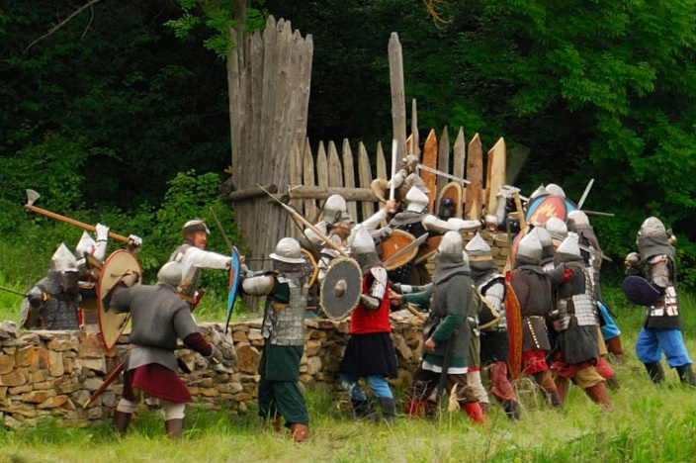  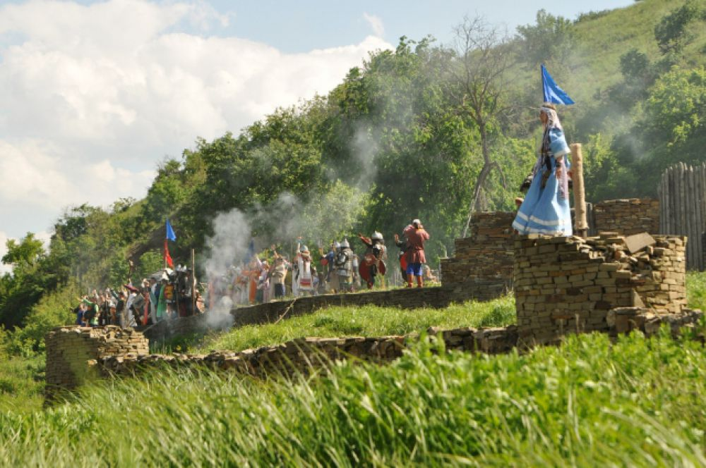  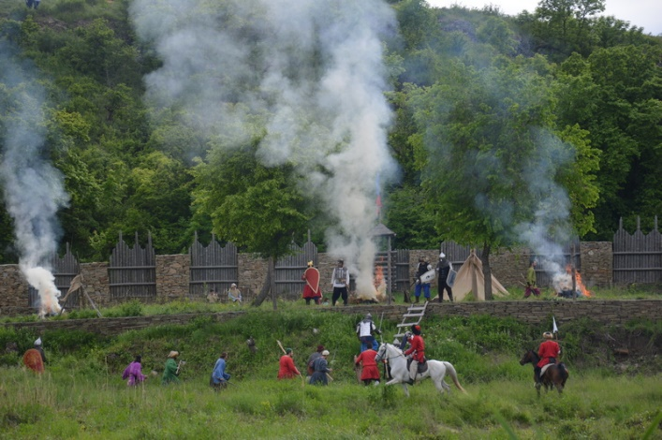 | В хуторе Погорелов Белокалитвинского района проходят Международные Каяльские чтения на Дону и реке Калитве. Мероприятие, посвященное годовщине исторической битвы князя Игоря Новгород-Северского с половцами в мае 1185 года.  Ежегодно несколько тысяч человек приезжает в живописный хутор Погорелов, где на время фестиваля погружается в прошлое почти на десять веков назад. Здесь можно посмотреть реконструкцию штурма крепостного вала, приобрести керамику и амулеты, подобные тем, которыми пользовались наши далекие предки, и сфотографироваться на память с древнерусскими красавицами и славными воинами.

- Программа маршрута
1 день. Пешеходная обзорная экскурсия по социально-этническому центру «Игорево поле»
09.00- сбор детей и сопровождающих на территории школы, инструктаж по правилам безопасного передвижения на общественном транспорте.
09.20- выезд в х. Погорелов
09.50- остановка в х. Погорелов, проведение краткого инструктажа по правилам безопасного передвижения по маршруту.
10.05- пешеходная обзорная экскурсия по социально-этническому центру «Игорево поле»
12.00- свободное время.
13.00-сбор возле автобуса, проверка количества детей.
13.30-прибытие на территорию школы.

2 день. «Экологический поход»
09.00- сбор детей и сопровождающих на территории школы, инструктаж по правилам безопасного передвижения на общественном транспорте.
09.20- выезд в х. Погорелов
09.50- остановка в парке «Народного единства», проведение краткого инструктажа по правилам безопасного использования рабочего инвентаря.
10.10- древонасаждение.
11.10-перекус.
12.40- сбор возле автобуса, проверка количества детей.
13.10- прибытие на территорию школы.

3 день. «Каяльские чтения»
12.00- сбор детей и сопровождающих на территории школы, инструктаж по передвижению на общественном транспорте.
12.30- выезд в х. Погорелов
13.00- остановка в центре «Игорево поле», свободное время
13.30- торжественное открытие XVII-х Международных Каяльских чтений
14:00- Конкурс чтецов "Слово о полку Игореве"
14:30- Реконструкция битвы дружины князя Игоря Новгород-Северского с половецким ханом Кончаком (правый берег реки Калитва)
15:30- Забытые ремесла XII-го века (посещение лагеря военно-исторических клубов)
16:00- Детский фестиваль "Аистенок", выступление творческих, народных коллективов
17.30- сбор возле автобуса, проверка количества детей.
18.00- прибытие на территорию школы.

- Инструкция по организации охраны жизни и здоровья детей в ходе маршрута
Общие требования безопасности
Педагог общеобразовательного учреждения обязан:
- Знать, что несет личную ответственность за сохранение жизни и здоровья детей.
- Знать содержание инструкции по оказанию первой медицинской помощи и, при необходимости, уметь оказать такую помощь детям при ушибах, кровотечениях, отравлениях, вывихах, переломах, солнечных ударах до прибытия медицинского работника.
- Строго соблюдать санитарные правила, утвержденные Минздравом России.
- Находиться с детьми и не оставлять детей без присмотра.
- Ежедневно проверять наличие препаратов в медицинской аптечке.
Требования безопасности во время нахождения на "Экологической тропе"
Педагог общеобразовательного учреждения обязан:
- Обеспечить комфортные условия пребывания воспитанников на "Экологической тропе", исключающие психоэмоциональное напряжение, с использованием занимательного игрового и развивающего оборудования и материалов.
- Обеспечить в целях профилактики травматизма контроль и непосредственную страховку ребенка во время лазания, спрыгивания с возвышенности, спортивного оборудования.
- Не допускать лазания воспитанников по ограждениям забора, перилам мостиков и деревьям.
- Хождение воспитанниками босиком по траве, песку, гравию разрешается только после осмотра и подтверждения безопасного состояния территории.
- Во избежание перегрева в жаркое время года дети должны носить легкие головные уборы.
Требования безопасности в чрезвычайных ситуациях
Педагог общеобразовательного учреждения обязан:
- При возникновении чрезвычайной ситуации организовать эвакуацию учащихся с территории "Экологической тропы" в безопасное место. Сообщить о случившемся руководителю учреждения.
- Заключение
Каждый человек в своей жизни ищет ту сферу деятельности, которая, по его мнению, отвечает его интересам и с помощью, которой он может принести наибольшую пользу обществу. Но есть сфера, к которой не должен остаться равнодушным ни один человек на Земле. Это природа, естественное окружение человека, дающее ему силы и уверенность в завтрашнем дне. На данный момент времени сложилось очень много форм и средств сохранения и восстановления окружающей среды. Этно-экологическая тропа – наиболее отвечающая запросам экологического образования и воспитания форма. Здесь можно наиболее полно получить информацию об окружающей среде, наглядно убедиться о единстве природных компонентов и проследить природные взаимосвязи.
Социально-культурный центр «Игорево поле» в х. Погорелов играет важную роль в жизни жителей хутора. Это событие привлекает и вызывает интерес не только местного населения, но и жителей других регионов, и даже зарубежных туристов. Ежегодно на это событие организовываются экскурсии из разных городов. Благоприятную атмосферу в этом месте создает удивительной красоты ландшафт, который, безусловно, требует постоянной сохранности и контроля со стороны не только местной администрации, но и привлечения местных жителей, учащихся школ, волонтеров. Чтобы поддерживать высокий уровень заинтересованности людей этой территории, необходимо выполнений многих мероприятий, в особенности, экологических, т. к все основные объекты находятся на лоне природы.
Этно-экологический маршрут «Каяльская тропа» новое направление, которое проявит себя не только в сохранности экологического состояния х. Погорелов, что является основополагающим для этой местности, но и даст детям более глубокие познания в области краеведения, что очень важно. Наша задача организовать, упорядочить эту работу и придать ей максимальную регулярность.
Используемая литература

Учебная литература:
- Литвинова Л.С., Жиренко О.Е. Нравственно-экологическое воспитание школьников: Основные аспекты, сценарии мероприятий. 5 – 11 классы. – М.: 5 за знания, 2007.
- .Чижова В.П., Добров А.В., Захлебный А.Н. Учебные тропы природы. – М.: Агропромиздат, 1989.
- 4. Формирование экологической культуры подростков: из опыта работы регионов России. / Под ред. М.В. Медведевой. –М., Издательство ИКАР, 2009.
Интернет-источники:
- https://proza.ru/2016/09/14/282 Юрий Шпилькин «Лекция 2. Образование и этническое воспитание)
- https://rodnieprostori.ru/kayalskie-chteniya-2018/ «Каяльские чтения 2021»

Список приложений

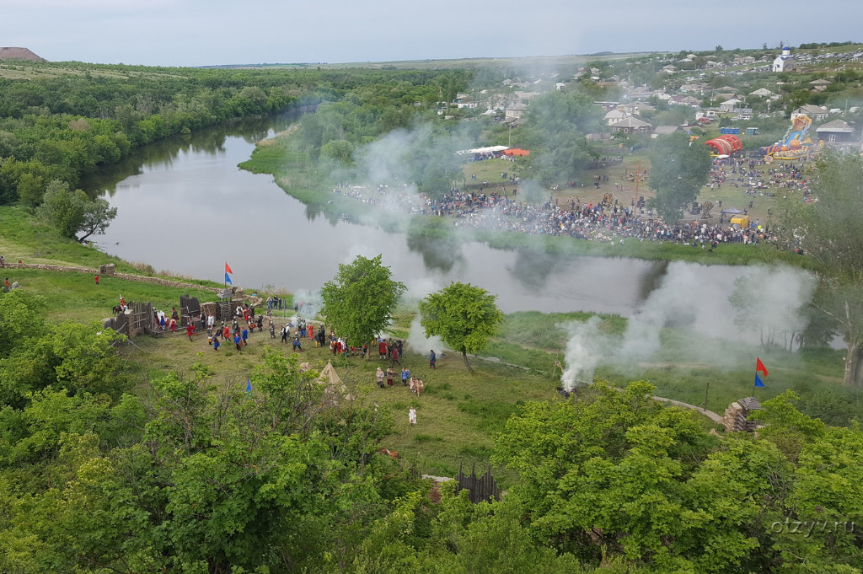
Приложение №1. «Социально-этнический центр «Игорево поле»»

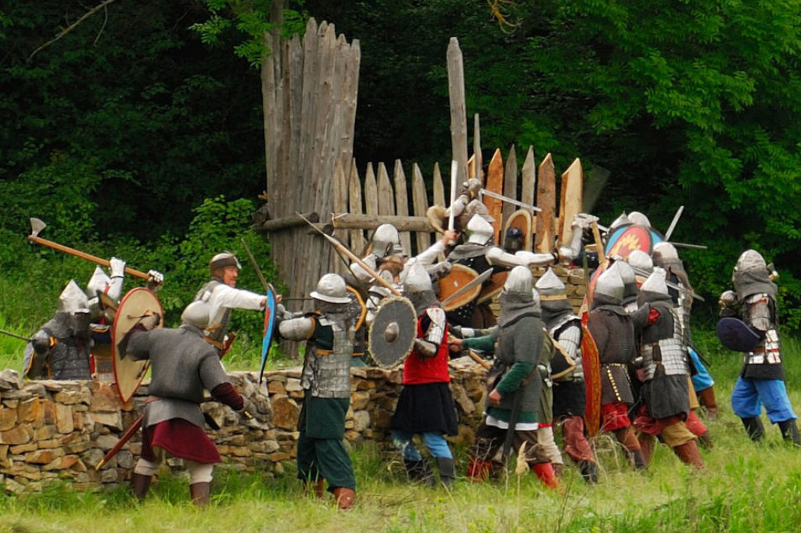

Приложение №2. «Реконструкция битвы Игоря с половцами»
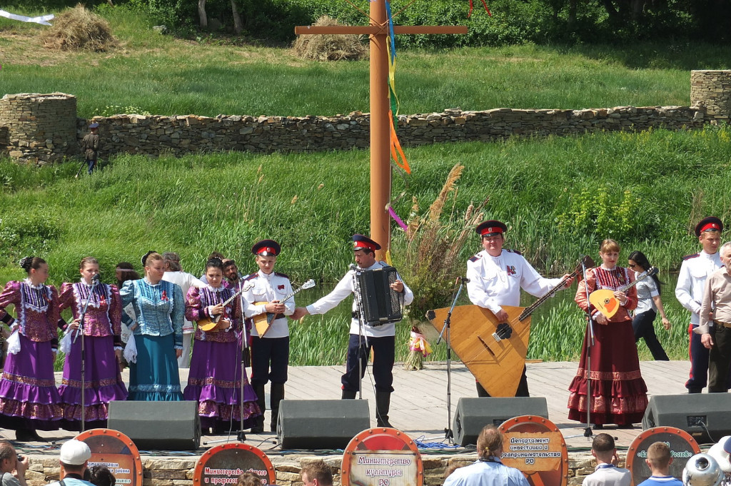

Приложение 3. Выступление народных коллективов на «Каяльских чтениях»
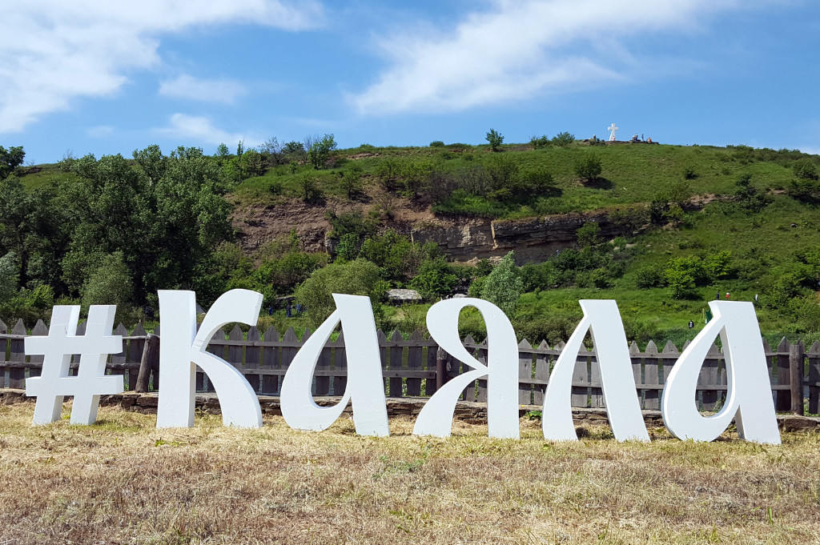

Приложение №4. Фотозона для посетителей фестиваля «Каяльские чтения»

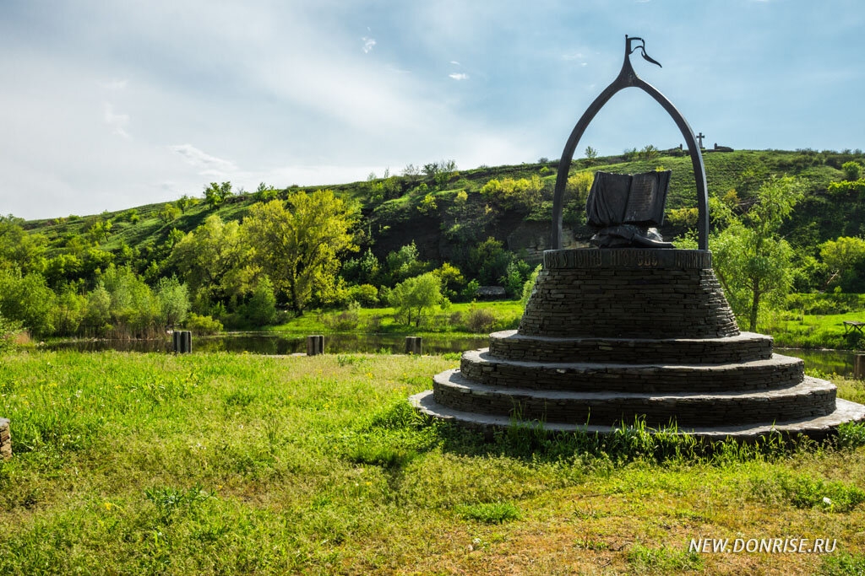
Приложение №5. Памятник «Слово о полку Игореве»

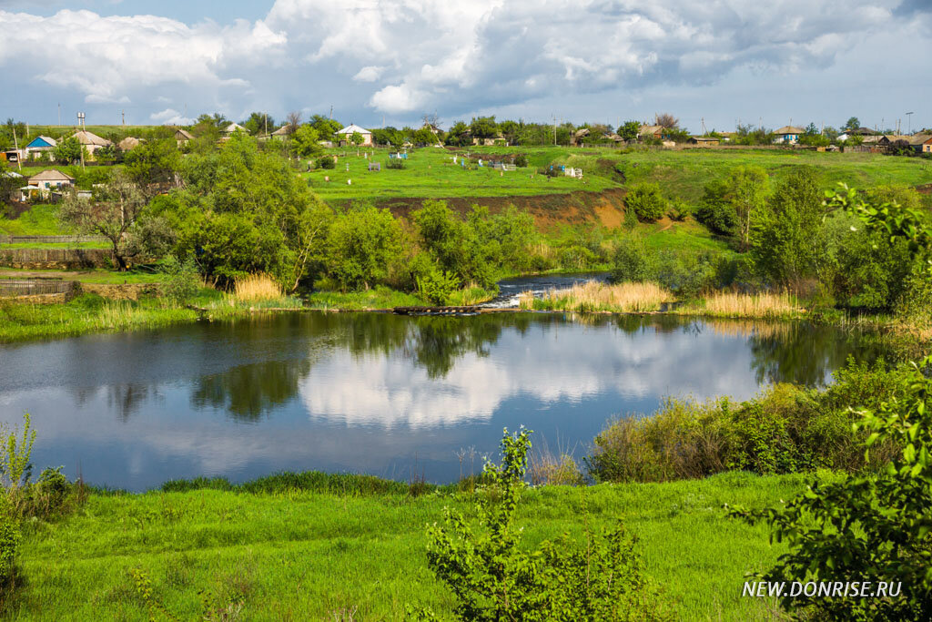
Приложение №6. Вид на природный ландшафт х. Погорелов
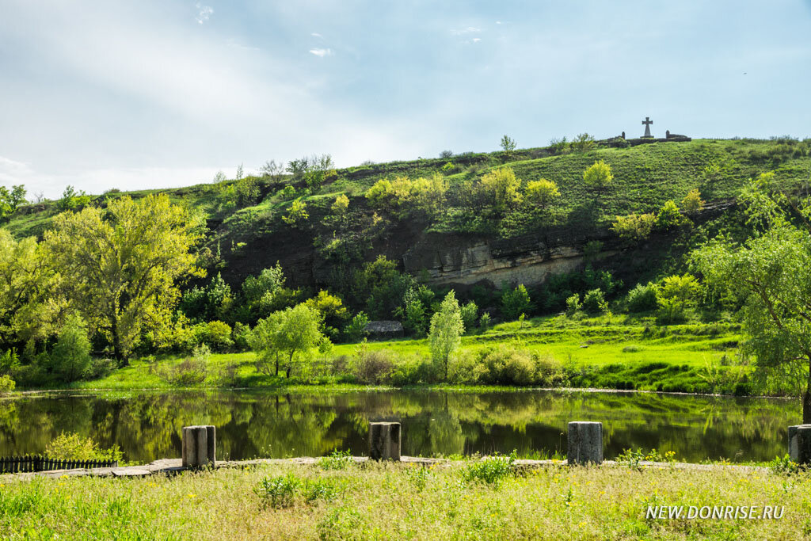
Приложение №7. Вид холма, на вершине которого находится смотровая площадка.
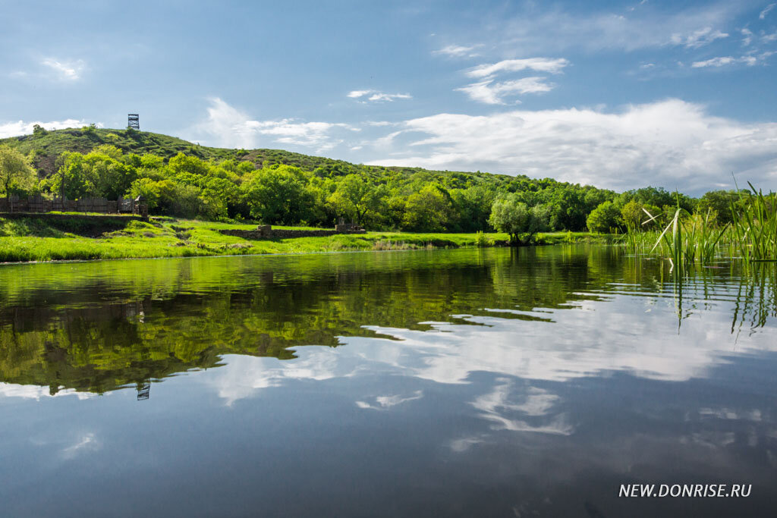
Приложение №8. Река Калитва.

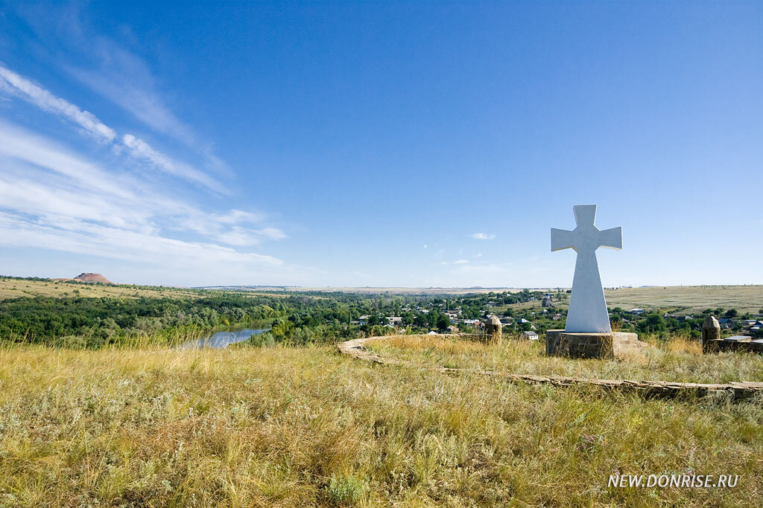
Приложение №9. Поклонный крест «Воинам Игоревой рати»

